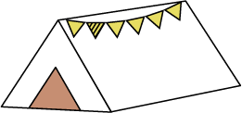






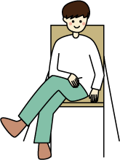
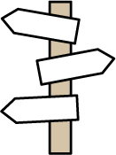
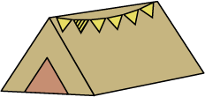
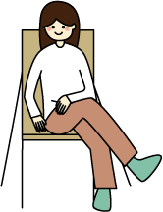



テンプレＢａｂｙ公園
ここに文章ここに文章ここに文章ここに文章ここに文章ここに文章ここに文章ここに文章ここに文章
ここに文章に
ここに文章ここ。
ここに文章ここに
ここに文章ここに
ここに文章ここ。
ここに文章ここに
ここに文章ここに
ここに文章ここに
ここに文章ここに
ここに文章ここに

ここに
文章
ここに文章
ここに文章
タイトルタイトルタイトル
テンプレＢａｂｙ公園
ここに文章ここに文章ここに文章ここに文章ここに文章ここに文章ここに文章ここに文章ここに文章ここに文章。

2030.10.25（SUN）
ここに文章ここに
ここに文章ここに

